### Зеленая карета. Табы, аккорды, текст

Вступление:

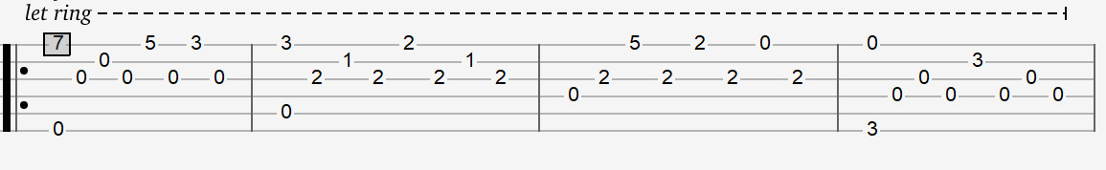

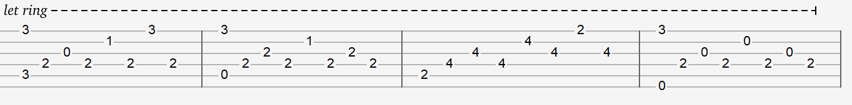

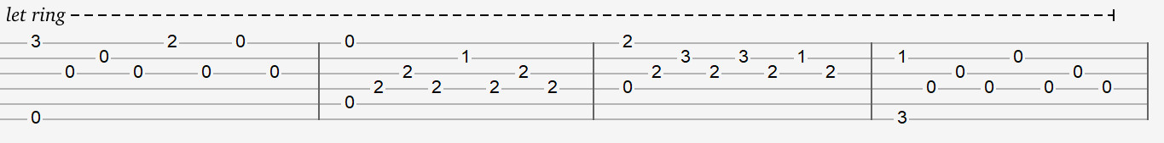

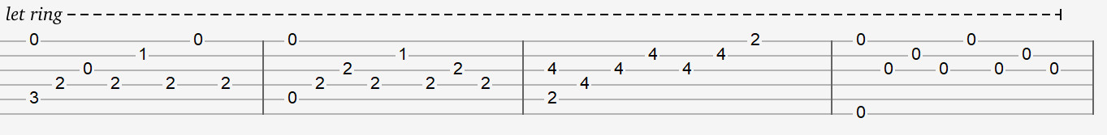

Em Am

Спят, спят мышата, спят ежата.

D7 G

Медвежата, медвежата и ребята.

C Am

Все, все уснули до рассвета...

G H7

Лишь зеленая карета

G H7

Лишь зеленая карета

C D7 G

Мчится, мчится в вышине,

Am Am/F# H7

В серебристой тишине...

Em Am

Шесть коней разгоряченных

D7 G

В шляпах алых и зеленых

Am H7

Над землей несутся вскачь.

C H7

На запятках черный грач...

C D7 C Am H7

Не угнаться за каретой,

G H7

Ведь весна в карете этой.

G H7

Ведь весна в карете этой...

Em Am

Спите. Спите, спите медвежата.

D7 G

Медвежата. Медвежата и ребята.

C Am

В самый, в самый тихий ранний час

G H7

Звон подков разбудит вас.

G H7

Звон подков разбудит вас...

C D7 G

Только глянешь из окна:

Am Am/F# H7

На дворе стоит весна...

Em Am

Спят, спят мышата, спят ежата.

D7 G

Медвежата, медвежата и ребята.

C Am

Все, все уснули до рассвета...

G H7

Лишь зеленая карета...

G H7

Лишь зеленая карета...

G H7

Лишь зеленая карета...